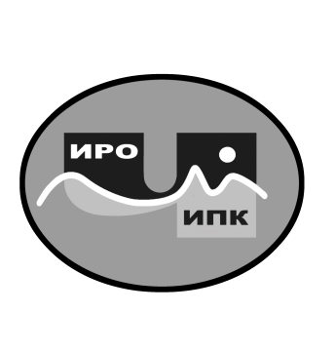

**ГОСУДАРСТВЕННОЕ АВТОНОМНОЕ УЧРЕЖДЕНИЕ**

**ДОПОЛНИТЕЛЬНОГО ПРОФЕССИОНАЛЬНОГО ОБРАЗОВАНИЯ**

**ЧУКОТСКОГО АВТОНОМНОГО ОКРУГА**

**«ЧУКОТСКИЙ ИНСТИТУТ РАЗВИТИЯ ОБРАЗОВАНИЯ**

**И ПОВЫШЕНИЯ КВАЛИФИКАЦИИ»**

**Центр непрерывного повышения**

**профессионального мастерства**

**Информационная справка**

**о результатах обучения на платформе**

**ФГАОУ ВО «Государственный университет просвещения» по ДПП (пк) «Преподавание предметных областей «Родной язык и литературное чтение на родном языке» и «Родной язык и родная литература», в том числе с изучением методики обучения на родных языках» в 2024 году**

**1. Характеристика ДПП (пк) «Преподавание предметных областей «Родной язык и литературное чтение на родном языке» и «Родной язык и родная литература», в том числе с изучением методики обучения на родных языках».**

С целью совершенствования профессиональных компетенций учителей, осуществляющих преподавание предметных областей «Родной язык и литературное чтение на родном языке» и «Родной язык и родная литература», на платформе [ФГБУ «Федеральный институт родных языков народов Российской Федерации](https://natlang.ru/)» - <https://dpo.natlang.ru/>, прошло обучение по ДПП (пк) «Преподавание предметных областей «Родной язык и литературное чтение на родном языке» и «Родной язык и родная литература», в том числе с изучением методики обучения на родных языках» (приказ об окончании обучения ФГАОУ ДПО «Академия реализации государственной политики и профессионального развития работников образования Министерства просвещения Российской Федерации» № 84531 от 24 декабря 2024 года).

**2. Объем программы** – 25 академических часов.

**3. Форма обучения** – заочная.

**4. Сроки реализации программ** - с 22 октября по 23 декабря 2024 года.

**5.** Заявки на обучение по ДПП (пк) осуществлялись на основе самостоятельной записи слушателей.

По ДПП (пк) **«Преподавание предметных областей «Родной язык и литературное чтение на родном языке» и «Родной язык и родная литература», в том числе с изучением методики обучения на родных языках»** успешнопрошли обучение **11 педагогических работников (учителей)** из образовательных организаций Чукотского автономного округа:

- МБОУ СШ с. Рыткучи – 1 педагогический работник;

- МБОУ «Центр образования п. Угольные Копи» - 1 педагогический работник;

- МБОУ «ЦО с. Анюйск» - 1 педагогический работник;

- МБОУ «ЦО с. Амгуэмы» - 2 педагогических работника;

- МБОУ «Центр образования с. Канчалан» - 1 педагогический работник;

- МБОУ «ООШ с. Новое Чаплино» - 2 педагогических работника;

- МБОУ «ЦО с. Рыркайпий» - 1 педагогический работник;

- МБОУ «Центр образования с. Лаврентия» - 1 педагогический работник;

- МБОУ «Центр образования с. Мейныпильгыно» - 1 педагогический работник.

Региональный координатор программ ДПО,

методист ЦНППМ К.И. Новикова